Tema 5- “Esperar sem desfalecer” (Jo 5, 1-18)
Durante 38 anos, um paralítico espera junto à piscina de Betzatá. Tendo em conta a sua condição de paralítico e a falta de ajuda, não é de estranhar que ele nunca fosse o primeiro a chegar à água quando o anjo do Senhor agitava as águas. Todavia, a esperança perseverante foi recompensada por Jesus.

Oração inicial
Todos Juntos rezam a oração proposta pela Arquidiocese
Deus, nosso Pai,
nós te agradecemos por nos reunires em comunidade
e nos chamares a servir-te como teus discípulos missionários.
No encontro pessoal com o teu Filho, Jesus Cristo,
tu nos capacitas para a grande missão de evangelizar e semear esperança
no coração do mundo.
Envia o teu Espírito Santo
para nos guiar no discernimento da tua vontade
para a renovação espiritual da Arquidiocese de Braga.
Ao usarmos os nossos dons para te servir,
dá-nos força, coragem e uma visão clara.
Confiamos a nossa Arquidiocese,
suas paróquias e comunidades ao cuidado de Santa Maria, nossa mãe e padroeira.
Pedimos a sua intercessão e orientação,
enquanto nos esforçamos por dar testemunho do Evangelho
e construir uma paróquia cheia de alegria e esperança.
Ámen.

1ª leitura do texto Jo 5, 1-18
A leitura do texto deverá ser lenta e em ambiente de oração.
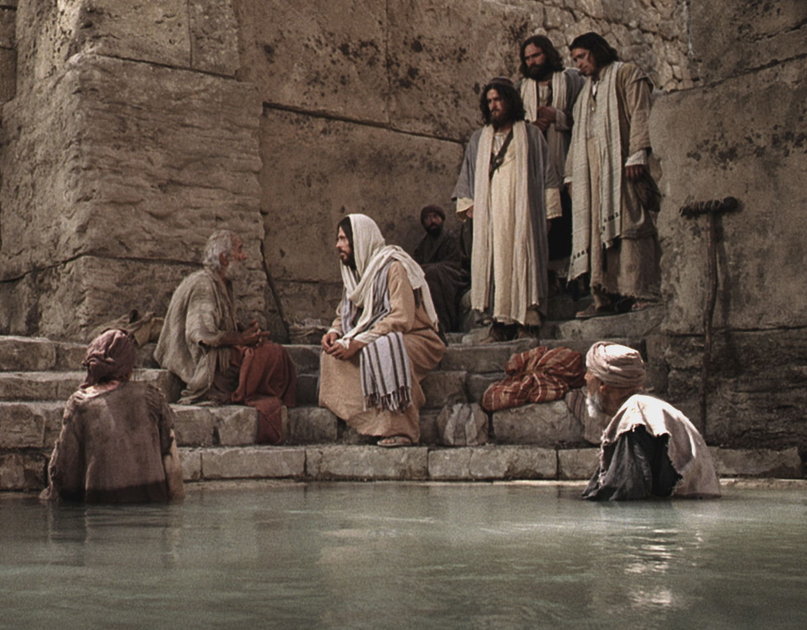

Cântico
No final da leitura e após um momento de silêncio, canta-se o seguinte cântico.
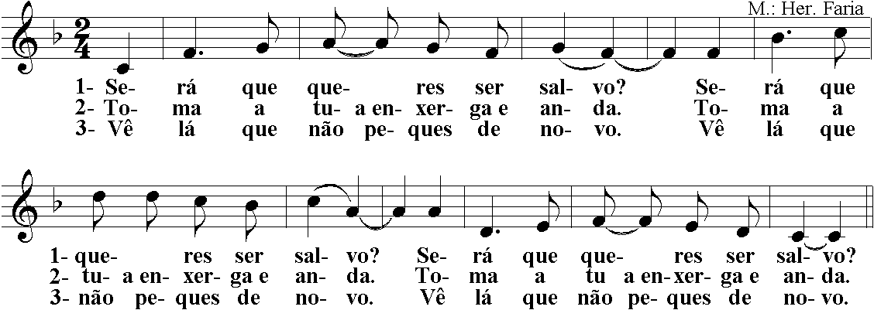

Questões para partilha
Sempre restringindo-se ao texto.
- Que elementos do texto nos permitem traçar o perfil do paralítico?
- Quais são as razões que levam os judeus a perseguir Jesus?
- Que elementos do texto nos permitem pensar que Jesus implica o paralítico no seu ato salvador e na subsequente vigilância?
- Por que razão os judeus se sentem tão ameaçados ao descobrirem a identidade messiânica de Jesus?

2ª leitura do texto Jo 5, 1-18
A leitura do texto deverá ser lenta e em ambiente de oração.

Cântico
No final da leitura e após um momento de silêncio, canta-se de novo o cântico.

Pistas de reflexão
- Antes de refletir sobre Jo 5, 1-18, convém lembrar que este capítulo retoma e desenvolve o tema de Jesus Salvador, antecipado em 4, 42 e explicitado em 4, 43-54 (cura do filho do funcionário real) e, recuando um pouco, não será de esquecer o que, no diálogo com a Samaritana, Jesus afirmara sobre Ele próprio e a água (4, 14). De recordar ainda o que, mais adiante, afirmará: “Eu sou a porta das ovelhas” (10, 7) e “Eu vim para que tenham vida e a tenham em abundância” (10, 10). Eis o contexto deste texto...
- Impedido de entrar no Templo para o culto (2 Sm 5, 8; Lv 21, 18), o paralítico jazia, há trinta e oito anos, numa enxerga, junto da Porta das Ovelhas (assim chamada porque era por ela que entravam as ovelhas destinadas aos sacrifícios), nas imediações da piscina de Betzatá ou Betesda (“casa da misericórdia”). Não passa despercebida a ironia de, nesse sítio, ninguém ter usado de misericórdia para com esse homem, como também salta à vista o equívoco de se pensar que era o remexer das águas que suscitava a esperança da cura. Do pouco que o paralítico diz e do que sobre ele se diz (vv. 5-6), percebe-se, por um lado, a sua impotência e resignação apática e, por outro, a sua esperança esticada até ao limite. Quase a perder a esperança e pouco mais que morto...
- ... já nem ousava pedir nada, o que realça a iniciativa de Jesus: “Queres ficar são?” (v. 6). Na penumbra do texto, intuímos que se reacende a esperança do paralítico e, na letra do texto, constata-se que obedece às ordens daquele que o cura (vv. 8-9). Esperávamos a gratidão e o testemunho, mas tal não aconteceu. Quando acusado por levar a enxerga (não era permitido em dia de sábado o transporte de cargas), desculpa-se e afirma não conhecer Jesus (v. 12). Mais tarde, já no Templo (a cura permitiu-lhe lá entrar), é Jesus quem o encontra e lhe recomenda uma vida digna da sua nova condição (v. 14), mas o que fora paralítico denuncia-o aos judeus.
- O que Jesus fizera (curar em dia de Sábado era permitido apenas em perigo de vida) e o que posteriormente afirma (v. 17: “o meu Pai continua a realizar obras até agora, e Eu também continuo!”) são os dois motivos pelos quais os judeus querem matar aquele que dá a vida (v. 18). Quando falta a fé, pode acontecer a perversão maior que é não reconhecer a revelação de Deus nos sinais que alimentam a esperança. Com os olhos da fé bem abertos, esse reconhecimento torna-se possível e a esperança estica os limites e alarga os horizontes. Torna-se, então, possível esperar sem desfalecer, mesmo quando a fragilidade da vida e a imprevisibilidade das circunstâncias parecem sugerir o contrário. Se é costume dizer-se que, “enquanto há vida, há esperança”, o texto mostra-nos que só a esperança permite continuar a viver.

2ª leitura do texto Jo 5, 1-18
A leitura do texto deverá ser lenta e em ambiente de oração.

Cântico
No final da leitura e após um momento de silêncio, canta-se de novo o cântico.

Questões para o compromisso
- Jesus passou e continua a passar. Nenhuma situação humana lhe é estranha. Quero verdadeiramente que Ele me cure de tudo o que me prostra?
- A Palavra de Deus dá início a um processo de transformação da vida a que eu próprio não posso ser alheio. Estou disposto a colaborar?
- Confio verdadeiramente na Palavra de Deus que me liberta ou vivo agarrado às “enxergas” que me dominam e me ofuscam a esperança?
- Uma vez transformado, no horizonte de uma esperança sem desânimo nem limites, assumo a grandeza da gratidão e a ousadia do testemunho?
- Em contexto de Primavera (a pujança da criação) e de Páscoa (a pujança da História da Salvação), onde e em quem se alicerça verdadeiramente a minha esperança?

Oração de compromisso
O grupo deverá elaborar uma oração de compromisso

Texto
¹Depois disto, havia uma festa dos judeus e Jesus subiu a Jerusalém. ²Em Jerusalém, junto à Porta das Ovelhas, há uma piscina, em hebraico chamada Betzatá. Tem cinco pórticos, ³e neles jaziam numerosos doentes, cegos, coxos e paralíticos, que esperavam o movimento da água ⁴porque o anjo do senhor descia, de tempos a tempos, à piscina e agitava a água; e o primeiro que nela entrasse, depois da agitação da água, ficava curado de qualquer doença que tivesse. ⁵Estava ali um homem que padecia da sua doença há trinta e oito anos. ⁶Jesus, ao vê-lo prostrado e sabendo que já levava muito tempo assim, disse-lhe: «Queres ficar são?» ⁷Respondeu-lhe o doente: «Senhor, não tenho ninguém que me meta na piscina quando se agita a água, pois, enquanto eu vou, algum outro desce antes de mim». ⁸Disse-lhe Jesus: «Levanta-te, toma a tua enxerga e anda.» ⁹E, no mesmo instante, aquele homem ficou são, agarrou na enxerga e começou a andar.
Ora, aquele dia era de sábado. ¹⁰Por isso os judeus diziam ao que tinha sido curado: «É sábado e não te é permitido transportar a enxerga.» ¹¹Ele respondeu-lhes: «Quem me curou é que me disse: ‘Toma a tua enxerga e anda’.» ¹²Perguntaram-lhe, então: «Quem é esse homem que te disse: ‘Toma a tua enxerga e anda’?» ¹³Mas o que tinha sido curado não sabia quem era, porque Jesus se tinha afastado da multidão ali reunida. ¹⁴Mais tarde, Jesus encontrou-o no templo e disse-lhe: «Vê lá: ficaste curado. Não peques mais, para que não te suceda coisa ainda pior.» ¹⁵O homem foi-se embora e comunicou aos judeus que fora Jesus quem o tinha curado. ¹⁶E foi por isto, por Jesus realizar tais coisas em dia de sábado, que os judeus começaram a persegui-lo.
¹⁷Naquela altura Jesus replicou-lhes: «O meu Pai continua a realizar obras até agora, e Eu também continuo!» ¹⁸Perante isto, mais vontade tinham os judeus de o matar, pois não só anulava o Sábado, mas até chamava a Deus seu próprio Pai, fazendo-se assim igual a Deus.

